СОВЕТ НАРОДНЫХ ДЕПУТАТОВ НОВОКУЗНЕЦКОГО МУНИЦИПАЛЬНОГО РАЙОНА

Р Е Ш Е Н И Е

от 27 октября 2020 г. № 146-МНПА

Об утверждении Положения о предоставлении льготного питания обучающимся муниципальных общеобразовательных учреждений Новокузнецкого муниципального района

Принято Советом народных депутатов
Новокузнецкого муниципального района
27 октября 2020 г.

1. Утвердить Положение о предоставлении льготного питания обучающимся муниципальных общеобразовательных учреждений Новокузнецкого муниципального района согласно приложению к настоящему Решению.
2. Признать утратившими силу:
1) решение Совета народных депутатов Новокузнецкого муниципального района от 02.03.2015 № 100-МНПА «Об утверждении Положения о предоставлении льготного питания обучающимся муниципальных общеобразовательных учреждений, находящихся на территории Новокузнецкого муниципального района»;
2) решение Совета народных депутатов Новокузнецкого муниципального района от 25.11.2015 № 142-МНПА «О внесении изменений в Положение о предоставлении льготного питания обучающимся муниципальных общеобразовательных учреждений, находящихся на территории Новокузнецкого муниципального района, утвержденное решением Совета народных депутатов Новокузнецкого муниципального района от 02.03.2015 № 100-МНПА»;
3) решение Совета народных депутатов Новокузнецкого муниципального района от 15.03.2016 № 166-МНПА «О внесении изменений в Положение о предоставлении льготного питания обучающимся муниципальных общеобразовательных учреждений, находящихся на территории Новокузнецкого муниципального района, утвержденное решением Совета народных депутатов Новокузнецкого муниципального района от 02.03.2015 № 100-МНПА»;
4) решение Совета народных депутатов Новокузнецкого муниципального района от 26.11.2019 № 97-МНПА «О внесении изменений в приложение к решению Совета народных депутатов Новокузнецкого муниципального района от 02.03.2015 № 100-МНПА «Об утверждении Положения о предоставлении льготного питания обучающимся муниципальных общеобразовательных учреждений, находящихся на территории Новокузнецкого муниципального района»;
5) решение Совета народных депутатов Новокузнецкого муниципального района от 13.04.2020 № 128-МНПА «О внесении изменений в Положение о предоставлении льготного питания обучающимся муниципальных общеобразовательных учреждений, находящихся на территории Новокузнецкого муниципального района, утвержденное решением Совета народных депутатов Новокузнецкого муниципального района от 02.03.2015 № 100-МНПА».
3. Настоящее Решение вступает в силу со дня, следующего за днем его официального опубликования, и распространяет свое действие на правоотношения, возникшие с 01.09.2020.

Председатель Совета народных
депутатов Новокузнецкого
муниципального района Е.В. Зеленская

Глава Новокузнецкого
муниципального района А.В. Шарнин

Приложение
к решению Совета народных депутатов Новокузнецкого муниципального района
от 27 октября 2020 г. № 146-МНПА
«Об утверждении Положения о предоставлении льготного питания обучающимся муниципальных общеобразовательных учреждений Новокузнецкого муниципального района»

Положение
о предоставлении льготного питания обучающимся муниципальных
общеобразовательных учреждений Новокузнецкого муниципального района

1. Общие положения

1.1. Настоящее Положение устанавливает порядок предоставления льготного питания обучающимся муниципальных общеобразовательных учреждений Новокузнецкого муниципального района в период образовательного процесса.
1.2. Предоставление льготного питания в период учебного процесса носит заявительный характер.
1.3. Льготное питание может предполагать полное освобождение от взимания платы за питание либо частичное в порядке, предусмотренном настоящим Положением.
1.4. Предоставление льготного питания осуществляется в соответствии с:
Конституцией Российской Федерации;
Гражданским кодексом Российской Федерации (часть 1) от 30.11.1994 № 51-ФЗ;
Семейным кодексом Российской Федерации от 29.12.1995 № 223-ФЗ;
Налоговым кодексом Российской Федерации (часть первая) от 31.07.1998 № 146-ФЗ;
Федеральным законом от 24.11.1995 № 181-ФЗ «О социальной защите инвалидов в Российской Федерации»;
Федеральным законом от 21.12.1996 № 159-ФЗ «О дополнительных гарантиях по социальной поддержке детей-сирот и детей, оставшихся без попечения родителей»;
Федеральным законом от 05.04.2003 № 44-ФЗ «О порядке учета доходов и расчета среднедушевого дохода семьи и дохода одиноко проживающего гражданина для признания их малоимущими и оказания им государственной социальной помощи»;
Федеральным законом от 24.04.2008 № 48-ФЗ «Об опеке и попечительстве»;
Законом Кемеровской области от 14.02.2005 № 25-ОЗ «О социальной поддержке инвалидов»;
постановлением Правительства Российской Федерации от 20.08.2003 № 512 «О перечне видов доходов, учитываемых при расчете среднедушевого дохода семьи и дохода одиноко проживающего гражданина для оказания им государственной социальной помощи»;
постановлением Правительства Российской Федерации от 26.12.2017 № 1642 «Об утверждении государственной программы Российской Федерации «Развитие образования»;
постановлением Правительства Российской Федерации от 20.06.2020 № 900 «О внесении изменений в государственную программу Российской Федерации «Развитие образования»;
приказом Министерства образования и науки Российской Федерации от 21.02.2014 № 136 «Об утверждении Порядка формирования, ведения и использования государственного банка данных о детях, оставшихся без попечения родителей»;
распоряжением Коллегии Администрации Кемеровской области от 14.04.2009 № 349-р «О предоставлении социальной поддержки детям, обучающимся в муниципальных общеобразовательных учреждениях»;
приказом Министерства образования и науки Кузбасса от 19.06.2020 № 1025 «Об утверждении Перечня мероприятий по организации бесплатного горячего питания обучающихся, получающих начальное общее образование в государственных и муниципальных образовательных организациях, обеспечивающих охват 100 процентов от числа таких обучающихся в указанных образовательных организациях Кемеровской области - Кузбасса».

2. Получатели льготного питания

2.1. Право на льготное питание в период образовательного процесса имеют категории обучающихся муниципальных общеобразовательных учреждений Новокузнецкого муниципального района (далее - общеобразовательное учреждение), указанные в пунктах 2.2, 2.3, 2.4, 2.5 настоящего Положения.
2.2. Льготное питание один раз в день предоставляется обучающимся из семей, среднедушевой доход которых не превышает величины прожиточного минимума, установленного в Кемеровской области, при условии распределения расходов в равных долях: 50 процентов - за счет родительской платы, 50 процентов - за счет бюджета Новокузнецкого муниципального района.
2.3. Бесплатное питание, независимо от среднедушевого дохода семьи, один раз в день предоставляется детям-сиротам и детям, оставшимся без попечения родителей, за счет средств бюджета Новокузнецкого муниципального района.
2.4. Бесплатное питание, независимо от среднедушевого дохода семьи, два раза в день предоставляется детям с ограниченными возможностями здоровья, включая детей-инвалидов, за счет средств бюджета Новокузнецкого муниципального района.
2.4.1. Обучающимся с ограниченными возможностями здоровья, включая детей-инвалидов, получающим образование на дому, предоставляется бесплатное питание в виде сухого пайка, равного по стоимости двухразовому питанию в общеобразовательном учреждении (далее – сухой паек).
2.5. Бесплатное горячее питание, независимо от среднедушевого дохода семьи, один раз в день предоставляется обучающимся, получающим начальное общее образование в общеобразовательных учреждениях, за счет средств федерального бюджета Российской Федерации.
2.5.1. Обучающиеся, получающие начальное общее образование в общеобразовательных учреждениях, обеспечиваются равнозначными по стоимости завтраками или обедами в зависимости от смены, в которую они обучаются. Для обучающихся первой смены организуется горячий завтрак, для обучающихся второй смены – горячий комплексный обед.
2.5.2. По решению родительского комитета общеобразовательного учреждения может быть принято решение о предоставлении комплексного обеда в первую и вторую смены.
2.6. Настоящим Положением не регламентируется предоставление бесплатного питания один раз в день в период учебного процесса детям из многодетных семей, предусмотренного Законом Кемеровской области от 14.11.2005 № 123-ОЗ «О мерах социальной поддержки многодетных семей в Кемеровской области».

3. Перечень документов, необходимых для получения льготного питания

3.1. Родители (законные представители) категорий обучающихся, указанных в пунктах 2.2, 2.3, 2.4, 2.5 настоящего Положения для получения льготного питания, обращаются в общеобразовательное учреждение, в котором школьник обучается, с заявлением о предоставлении льготного питания по форме согласно приложению № 1 к настоящему Положению.
3.2. Для получения льготного питания категориями обучающихся, указанными в пункте 2.2 настоящего Положения, родители (законные представители) обучающихся дополнительно предоставляют справку о признании семьи малоимущей.
3.2.1. Для получения справки о признании семьи малоимущей родители (законные представители) обучающегося обращаются в комитет по социальной политике администрации Новокузнецкого муниципального района (далее – комитет по социальной политике).
3.2.2 Комитет по социальной политике выдает справки о признании семьи малоимущей раз в полгода, в период с первого декабря по пятнадцатое января, и с первого августа по десятое сентября.
3.3. Для получения льготного питания категориями обучающихся, указанными в пункте 2.3 настоящего Положения, родители (законные представители) обучающихся дополнительно предоставляют документы, подтверждающие статус ребенка-сироты или ребенка, оставшегося без попечения родителей (сведения о родителях).
3.4. Для получения льготного питания категориями обучающихся, указанными в пункте 2.4 настоящего Положения, родители (законные представители) обучающихся дополнительно предоставляют:
копию заключения психолого-медико-педагогической комиссии;
копию справки об инвалидности (для обучающихся с ограниченными возможностями здоровья, имеющих статус «ребенок-инвалид»).
3.5. Для получения льготного питания категориями обучающихся, указанными в пункте 2.5 настоящего Положения, предоставление дополнительных документов, кроме заявления, указанного в пункте 3.1 настоящего Положения, не требуется.

4. Порядок предоставления льготного питания

4.1. Комитет по социальной политике в течение двух рабочих дней со дня истечения сроков, указанных в подпункте 3.2.2 пункта 3.2 настоящего Положения предоставляет в управление образования администрации Новокузнецкого муниципального района (далее - управление образования) список обучающихся, которым выданы справки о признании семьи малоимущей (далее - список).
4.2. Ответственный исполнитель управления образования ежемесячно на основании списка, полученного от комитета по социальной политике, и списка обучающихся, относящихся к категории малоимущих, полученного от общеобразовательных учреждений осуществляет сверку количества обучающихся, относящихся к категории, указанной в пункте 2.2 настоящего Положения.
4.3. Общеобразовательные учреждения ежемесячно не позднее 10 числа текущего месяца составляют плановые списки обучающихся, относящихся к категориям, указанным в пунктах 2.2, 2.3, 2.4, 2.5, которые имеют право на получение льготного питания (далее – списки обучающихся). Списки обучающихся заверяются руководителем общеобразовательного учреждения, и предоставляются в управление образования.
4.4. Ответственность за своевременное составление списков обучающихся, их достоверность и предоставление в управление образования несут руководители общеобразовательных учреждений.
4.5. Контроль за своевременным предоставлением списков обучающихся осуществляет ответственный исполнитель управления образования.
4.6. Общеобразовательные учреждения заполняют Табель учета посещаемости обучающимися столовой (далее – табель посещаемости) по форме согласно приложению № 2, приложению № 3 к настоящему Положению, а также составляют Отчет по посещаемости обучающимися столовой в общеобразовательных учреждениях (далее – отчет по посещаемости) по форме согласно приложению № 4 к настоящему Положению, и, не позднее 5 числа месяца следующего за отчетным, направляют их в муниципальное бюджетное учреждение «Комбинат питания Новокузнецкого муниципального района» (далее – Комбинат питания) для проведения сверки.
4.7. После проведения сверки Комбинат питания не позднее 15 числа месяца, следующего за отчетным, направляет документы, указанные в пункте 4.6 настоящего Положения в управление образования.
4.8. Управление образования осуществляет проверку документов, предоставленных Комбинатом питания, и на основании табелей посещаемости, отчетов по посещаемости, списков обучающихся, списка формирует расчет субсидии за предоставление льготного питания и заявку на финансирование.
4.8.1. Заявка на финансирование с прилагаемыми расчетом субсидии за предоставление льготного питания, табелями посещаемости, отчетами по посещаемости, списками обучающихся направляется управлением образования в финансовое управление по Новокузнецкому району до 28 числа месяца, следующего за отчетным.
4.9. Финансирование льготного питания осуществляется путем перечисления денежных средств управлению образования согласно поданным заявкам на финансирование, после чего денежные средства перечисляются управлением образования на счет Комбината питания, открытый в Управлении Федерального казначейства по Кемеровской области – Кузбассу.
4.10. Сухой паек выдается на основании заявления о предоставлении сухого пайка по форме согласно приложению № 5 к настоящему Положению, поданному родителями (законными представителями) обучающихся в общеобразовательное учреждение.
4.10.1. Сухой паек выдается 10 числа текущего месяца, а в случае выпадения дня выдачи сухого пайка на выходной день, то в первый следующий за ним рабочий день. В случае, если у родителей (законных представителей) обучающихся нет возможности явиться в общеобразовательное учреждение в день выдачи сухого пайка, они уведомляют об этом общеобразовательное учреждение. Сухой паек сохраняется за обучающимся на весь период обучения до востребования и может быть получен родителями (законными представителями) обучающегося в любое удобное для них время.
4.11. В случае, если у обучающегося есть право на получение льготного питания по нескольким основаниям, предусмотренным настоящим Положением для предоставления льготного питания, льгота предоставляется по одному основанию по выбору родителей (законных представителей) обучающихся. Получение льготного питания одновременно по нескольким основаниям не допускается.
4.12. В случае если обучающийся, получающий начальное общее образование в общеобразовательном учреждении, относится к категории обучающихся с ограниченными возможностями здоровья, в том числе инвалидам, то льготное питание предоставляется такому обучающемуся в следующем порядке:
1) питание один раз, как обучающемуся, получающему начальное общее образование в общеобразовательных учреждении;
2) питание один раз, как обучающемуся с ограниченными возможностями здоровья, в том числе инвалиду.
4.13. Стоимость питания обучающихся, получающих начальное общее образование в общеобразовательных учреждениях, в день, устанавливается органами государственной области Кемеровской области – Кузбасса на основании средней по Российской Федерации стоимости среднесуточных наборов пищевых продуктов для организации горячего питания обучающихся по программам начального общего образования, рассчитываемых на основании федерального статистического наблюдения за потребительскими ценами на товары и услуги за год, предшествующий текущему финансовому году.
Стоимость питания категорий обучающихся, указанных в пунктах 2.2, 2.3. 2.4 настоящего Положения, устанавливается бюджетной комиссией администрации Новокузнецкого муниципального района.

5. Ответственность за предоставление заведомо неверных сведений

5.1. Стоимость льготного питания, предоставленного вследствие подачи заведомо неверных сведений, сокрытия данных, влияющих на право получения льготного питания, взыскивается с получателя льготного питания в судебном порядке.

Приложение № 1
к Положению о предоставлении льготного питания
обучающимся муниципальных общеобразовательных
учреждений, находящихся на территории
Новокузнецкого муниципального района

Руководителю ________________________________________
(наименование образовательной организации) _______________________________________
_______________________________________

от_______________________________________
(фамилия, имя, отчество родителя (законного представителя) обучающегося)
проживающего по адресу _________________
_______________________________________
паспорт серия_________ номер ____________
кем выдан ______________________________
дата выдачи_____________________________
контактный телефон:_____________________

Заявление о предоставлении льготного питания

Прошу предоставить льготное питание____________________________________________
(фамилия, имя, отчество, дата рождения обучающегося)
___________________________________________________________________________
обучающемуся ________ класса, на период с ______________ по _______________,
СНИЛС: ________________________________, свидетельство о рождении/паспорт серия _______№_____________, проживающего по адресу: __________________________
_____________________________________________________________________________
в связи с тем, что обучающийся относится к категории:
(нужную категорию отметить галочкой)

1. Обучающиеся из семей, среднедушевой доход которых не превышает величины прожиточного минимума, установленного в Кемеровской области ____________________.

2. Обучающиеся дети-сироты и детям, оставшиеся без попечения родителей ___________.

3. Обучающиеся с ограниченными возможностями здоровья (инвалиды)_______________.

4. Обучающиеся, получающие начальное общее образование_________________________.

Родитель (законный представитель) обучающегося обязан письменно проинформировать общеобразовательное учреждение об изменении обстоятельств, влияющих на предоставление льготного питания, не позднее одного рабочего дня следующего за днем, возникновения соответствующего обстоятельства.

Родитель (законный представитель) обучающегося проинформирован о порядке предоставления льготного питания, также о том, что в случае подачи заведомо неверных сведений, сокрытия данных, влияющих на право получения льготного питания, стоимость льготного питания взыскивается с заявителя в судебном порядке.

_________________________/___________________.
(фамилия, имя отчество (подпись)
законного представителя)

Я _____________________________________________________________________________
(фамилия, имя, отчество законного представителя)
согласен на обработку моих персональных данных и персональных данных моего ребенка, указанных в заявлении и представленных документах _____________________________.
(подпись)

_________________________/___________________.
(фамилия, имя отчество (подпись)
законного представителя)

дата_________________.

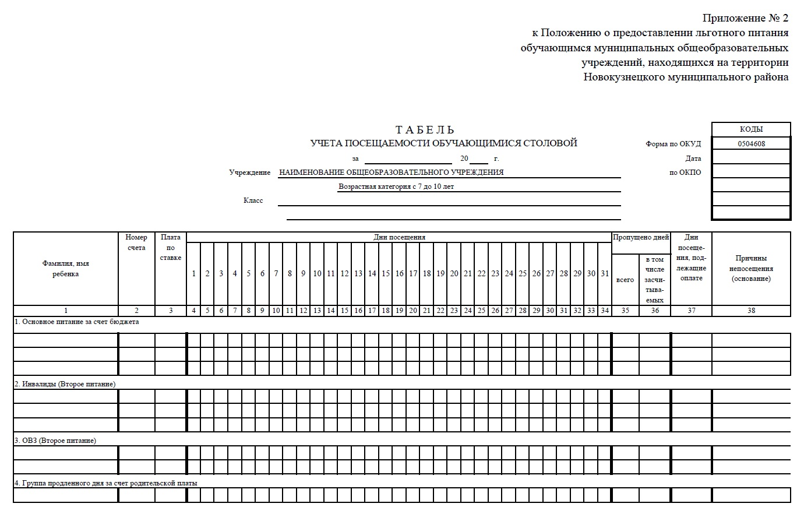
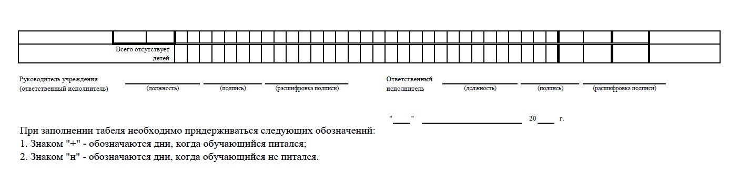

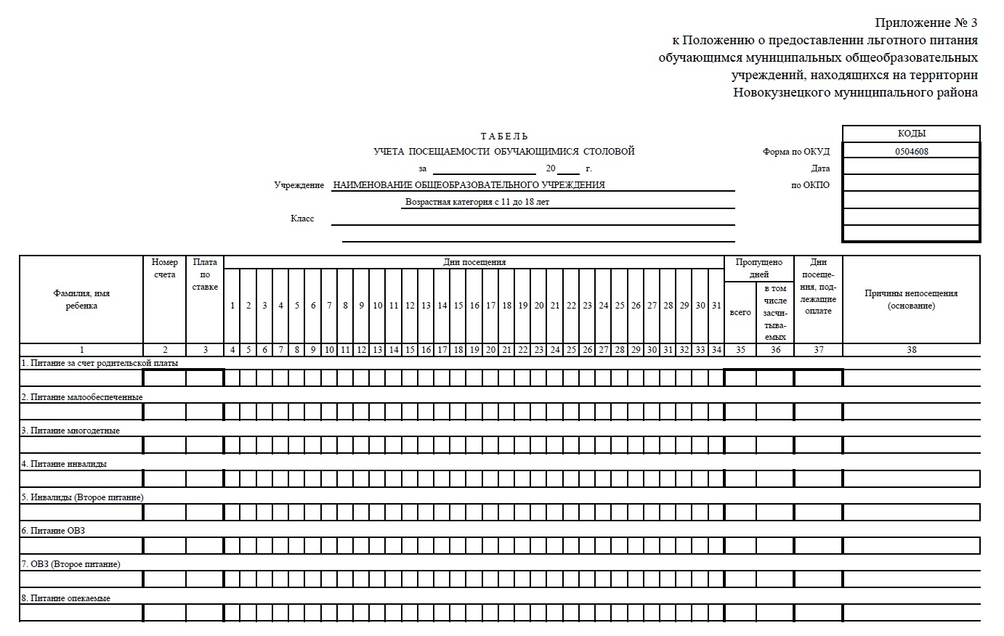
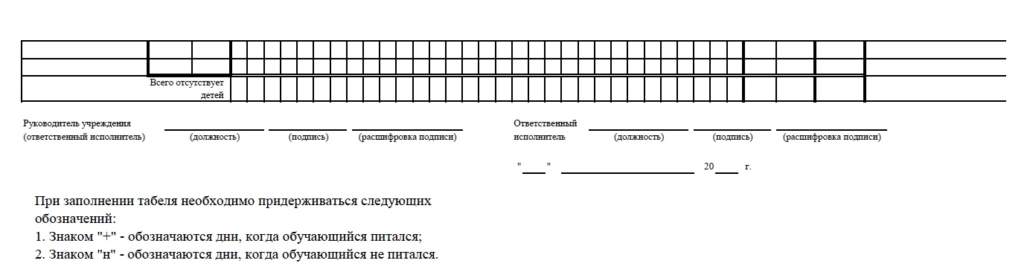
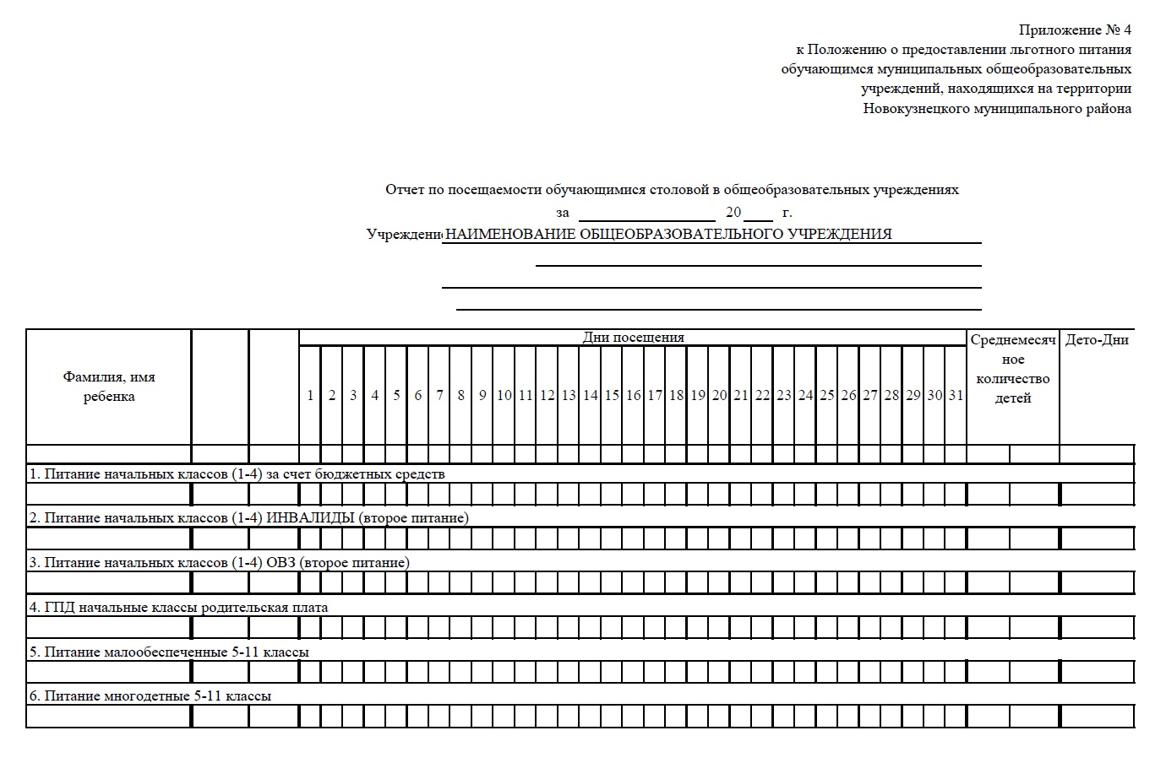
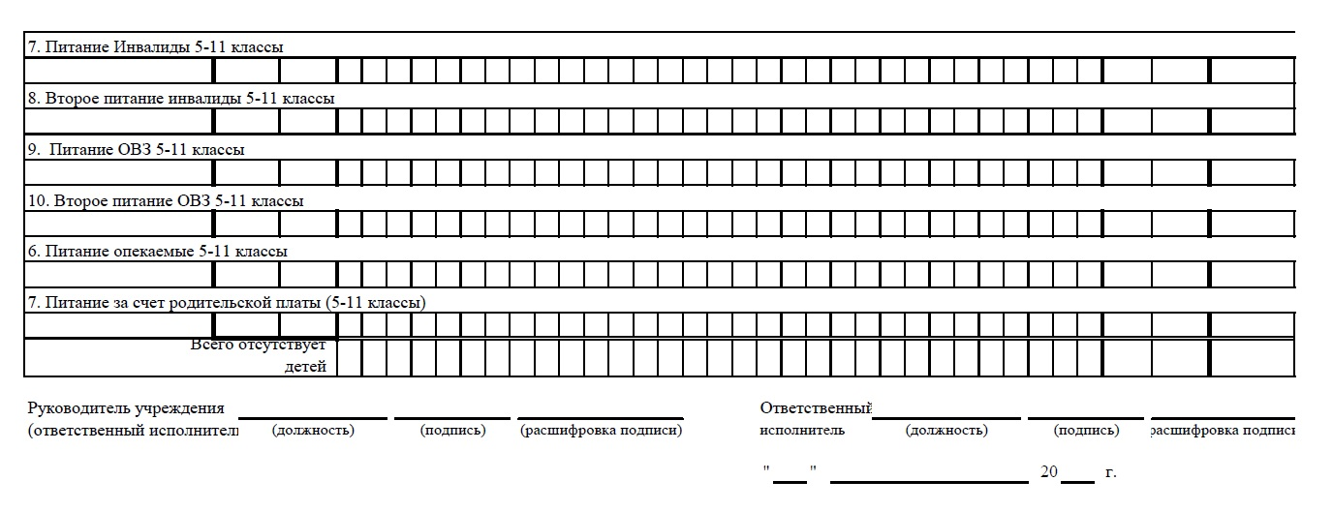

Приложение № 5
к Положению о предоставлении льготного питании
обучающимся муниципальных общеобразовательных
учреждений, находящихся на территории
Новокузнецкого муниципального района

Руководителю ________________________________________
(наименование образовательной организации) _______________________________________
_______________________________________

от_______________________________________
(фамилия, имя, отчество родителя (законного представителя) обучающегося)
проживающего по адресу _________________
_______________________________________
паспорт серия_________ номер ____________
кем выдан ______________________________
дата выдачи_____________________________
контактный телефон:_____________________

Заявление о предоставлении сухого пайка

Прошу предоставить сухой паек__________________________________________________
(фамилия, имя, отчество обучающегося, дата рождения)
_____________________________________________________________________________,
обучающемуся на дому, на период с __________ по __________, СНИЛС: ________________,
свидетельство о рождении/паспорт серия _______№____________, проживающего по адресу: ______________________________________________________________________,
в связи с тем, что обучающийся относится к категории обучающихся с ограниченными возможностями здоровья (инвалидам).

Родитель (законный представитель) обучающегося обязан письменно проинформировать общеобразовательное учреждение об изменении обстоятельств, влияющих на предоставление льготного питания, не позднее одного рабочего дня следующего за днем, возникновения соответствующего обстоятельства.

Родитель (законный представитель) обучающегося проинформирован о порядке получения сухого пайка, а также о том, что в случае подачи заведомо неверных сведений, сокрытия данных, влияющих на право получения льготного питания, стоимость льготного питания взыскивается с заявителя в судебном порядке.

_________________________/___________________.
(фамилия, имя отчество (подпись)
законного представителя)
Я ____________________________________________________________________________
(фамилия, имя, отчество законного представителя)
согласен на обработку моих персональных данных и персональных данных моего ребенка, указанных в заявлении и представленных документах _____________________________.
(подпись)

_________________________/___________________.
(фамилия, имя отчество (подпись)
законного представителя)

дата_________________.

